台风经验模型—Holland模型
李健
在台风浪的数值模拟中，波浪场的模拟精度很大程度上依赖于海面风场的计算精度，常见的台风风场模型有藤田模型、Jelesnianski模型、Holland模型等。

1、Holland模型风场
风场模型采用Holland模型。Holland参数模型是一个能够较准确给出台风风场和气压场的著名模型，它包含一些依靠经验观察的或者确定的气象学知识得来的参数。这个模型广泛的应用于风险评估(Vickery et al., 2009)。
Holland 模型(Holland, 1980)的基本的假设是对于一般台风而言，表面气压场遵循一个以台风半径为参数的改进的成直角的双曲线函数(Schloemer, 1954)。气压场遵循以下方程：
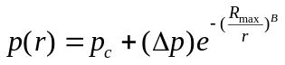 (1)
式中，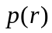为距台风中心r处表面气压(Pa)；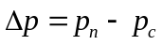为气压差；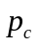为中心低气压(Pa)；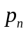为环境气压（通常取最外层闭合的等压线的气压值，Pa）；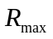为最大风速半径(m)；B是缩放因子（峰度），表示气压和风的轮廓形状。
考虑离心力和科氏力向外和气压梯度力向内的力的平衡：
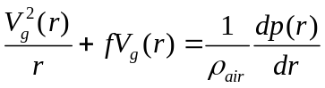 (2)
式中，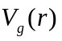为距离台风中心r处的梯度风风速（m/s）；f为科氏力项， 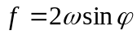；是地球自转角速度，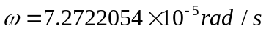；是纬度；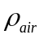是空气密度。
带入作用力平衡方程，得到梯度风的风场（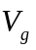）：
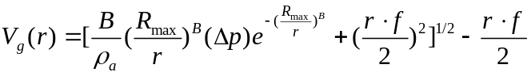 (3)
可见，B参数和R_{max}是决定Holland风场的两个关键参数。

1.1 参数B的理论值
在最大风速处，科氏力的影响相比于气压梯度力很小，因而可将上面的方程变为：
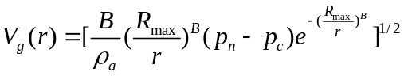 (4)
最大风速（V_{max}）是台风最大半径（R_{max}）的风速，因而用R_{max}代替方程（4）中的r，可得：
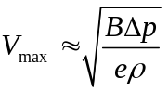 (5)
从这个方程，Holland 模型的参数B可由下式获得：
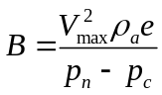 (6)

1.2 参数B和R_{max}的经验取值
关于B参数的取值，Holland首先基于澳大利亚海域台风数据，给出B的合理取值范围为1.0~2.5。Hubbert提出了适用于澳大利亚海域的经验参数B的计算式：
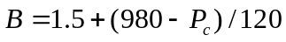
Willoughby等基于丰富的飞机低空探测数据对台风模型的各个参数进行了最小二乘法拟合，研究显示随着风速增加，最大风速半径减小，而参数B则增大，拟合计算式如下：
式中，V_{max}为最大风速，为纬度。
Vickery等结合飞机探测和HRD观测数据对台风特征参数进行了统计分析，分别给出了最大风速半径和B参数的计算式如下：
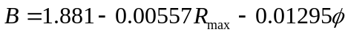
综上所述，国内外学者对于B参数和R_{max}进行了详尽研究，但大部分都是基于飞机探空数据对特定海区的研究，专门针对中国海域的台风研究比较少，而且我国缺乏风廓线上层风速观测数据，难以直接利用统计方法拟合台风参数。因此，结合已有的风场模型参数，利用台风期间测站风、波浪数据进行验证，选择适用于我国海域的台风参数并进行误差分析。为减小台风登陆引起的风场结构改变以及复杂地形的影响，本研究选取海岛测站和海洋浮标测站数据进行验证。

1.3 风场的修正
Holland 模型(1980)是轴对称的，考虑实际风场的不对称性，需要考虑摩擦力和台风系统的运动。首先是流入角修正（南半球+β，北半球-β），流入角是被用来代表由表层摩擦力引起的穿过等压线的流动。通常外围区域的修正角约为25°，在最大风速半径处接近0。根据Harper(2001)提出的β值为：
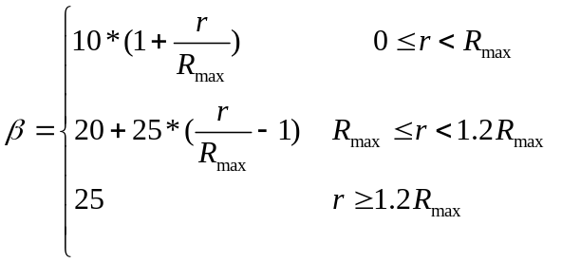 (7)
台风的移动是造成表面风速复杂变化的一个重要原因。因而台风的移动速度矢量（V_{t}）被加到表面风速中，重现气旋的不对称性。考虑到在远离台风眼的地方迁移效应消失，移动速度V_{t}被赋以一个随距离指数减少的权重参数。
移行风场采用宫崎正卫公式，其分布形式为：
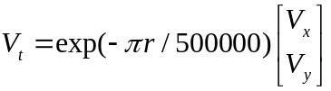 (8)
式中：V_{x}和V_{y} 分别是台风中心移动速度的正东分量和正北分量。
将(3)和(8)两式相加，得到台风的模型风场为：
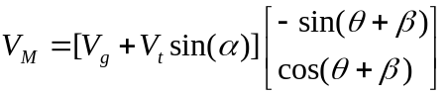 (9)
式中：为移行风场的移动方向角，是计算点和台风中心的连线与x轴的夹角，β是梯度风与海面风的夹角（流入角）。实际计算时需要带入台风路径位置，近中心最大风速、台风中心最低气压值，可以从中国气象局的CMA-STI热带气旋最佳路径数据集获得。(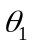is the angle from the direction of the hurricane movement; 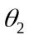is the azimuthal angle with respect to the typhoon’s eye;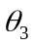 is the inflow angle at the surface.)
在台风中心附近，经验模型可较好地反映台风大风区的风场特征，但一般仅限于几百公里的范围；在台风外围，由于同时受到台风和其它天气系统的影响，风场一般与经验模型差别较大，需要考虑背景风场。背景风场采用日本气象厅提供的第二代全球气候再分析数据库JRA-55。该数据库包含从1958年至2013年共55年的再分析气象数据，与上一代产品JRA-25相比，新一代数据库在很多地方进行了改进，包括高分辨率、新的辐射模式，改进的四维变量同化方法和引进温室气体效应等。数据库在经度方向分为640个网格，纬度方向分为320个网格，精度为0.5625°，时间间隔为6h，可以提供台风背景风场和气压场。
背景风场和台风经验模型风场的合成方法如下：
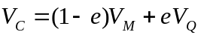 (10)
式中：V_{M}是经验模型风场；V_{Q}是背景风场；e是权重系数，保证了两个风场的平滑连接，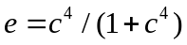，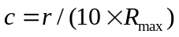。

参考文献
Holland G. An analytic model of the wind and pressure profiles in hurricanes. Monthly Weather Review, 1980, 108(8):1212-1218.
HUBBERT G D, HOLLAND G J, LESLIE L M, et al. A real-time system for forecasting tropical cyclone storm surges. Weather and Forecasting, 1991,6(1): 86-97.
Holland G. A revised hurricane pressure-wind model. Monthly Weather Review, 2008, 136(9) : 3432-3445.
Willoughby H E, Rahn M E. Parametric representation of the primary hurricane vortex. Part I: Observations and evaluation of the Holland (1980) model. Monthly Weather Review, 2004, 132(12): 3033-3048.
Vickery P J, Skerlj P F, Steckley A C, et al. Hurricane wind field model for use in hurricane simulations. Journal of Structural Engineering, 2000, 126(10): 1203-1221.
武海浪，陈希，陈徐均，等. 近岸港口风暴潮与台风浪相互作用的数值模拟. 解放军理工大学学报（自然科学版），2015，16(4) : 360-367.
杨万康，尹宝树，伊小飞，等. 基于Holland风场的台风浪数值计算. 水利水运工程学报，2017(4):28-34.

Daniel R. Chavas, Ning Lin, Kerry Emanuel. A Model for the Complete Radial Structure of the Tropical Cyclone Wind Field. Part I: Comparison with Observed Structure. Journal of the Atmospheric Sciences, 2015, 72: 3647-3662.
The emperical models reproduce the storm motion in the tropics well based on beta-and-advection theory (Holland, 1984).
Theoretical solutions for tropical cyclone behavoir based on potiential intensity (PI) theory(Emanuel 2000)
Emanuel (2004) derivedmodels for the outer nonconvecting region where convection is absent, based on the combination of free-tropospheric thermodynamic balance and boundary layer Ekman dynamic balance, and for the inner convecting region, based on boundary layer angular momentum balance and entropy quasi equilibrium; these solutions were then asymptotically merged.
Emanuel and Rotunno (2011) derived an improved solution for the inner region that arises from stratification of the outflow due to Kelvin-Helmholtz turbulence generated by the storm itself, which imposes a radial gradient in convective outflow temperature and, in turn, wind speed at the top of the boundary layer.
Mathematically merging the inner region solution of Emanuel and Rotunno (2011, hereafter ER11) and the outer region solution of Emanuel (2004, hereafter E04).
First, the outer solution is compared with a QuikSCAT-based global dataset of outer wind structure (1999-2009). Second, the inner solution and, subsequently, the complete model are compared with an HWind-based dataset of radial wind structure in the Atlantic and eastern Pacific basins.

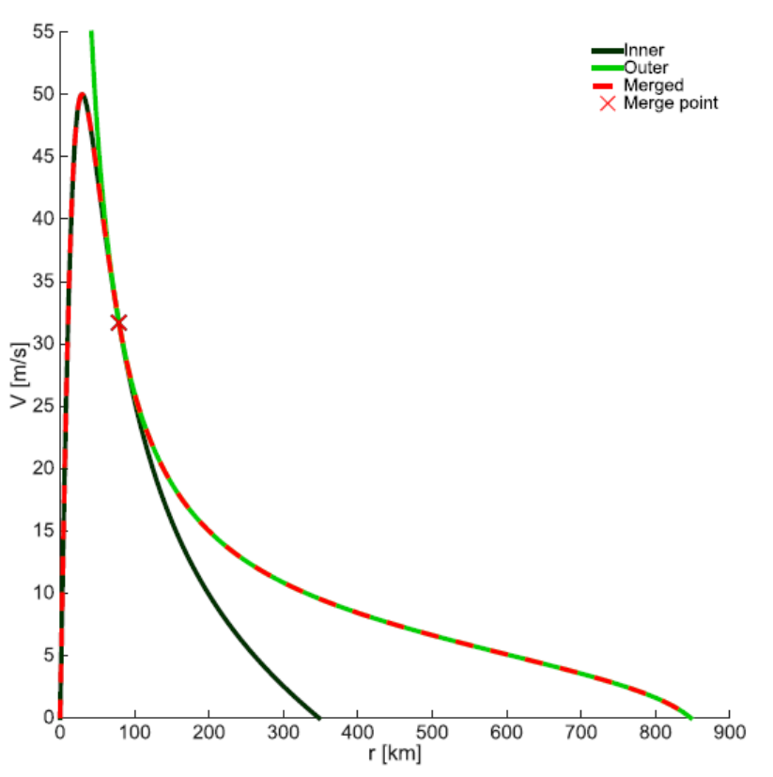
1) OUTER-REGION STRUCTURE MODEL: E04
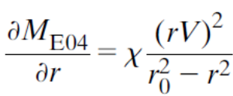

2) INNER-REGION STRUCTURE MODEL: ER11
